G85银昆高速公路合川段
“11·6”较大道路交通事故调查报告

2023年11月6日15时41分许，周*平驾驶川R03J92号小型普通客车行驶至G85银昆高速公路进城方向清平隧道入口1136KM+601M路段（合川区境内）处，与吴*福驾驶的川ABR663（川Q0781挂）重型半挂牵引车发生碰撞，造成3人死亡、1人受伤，2车受损的较大道路交通事故。
事故发生后，市级有关部门、合川区政府相关部门及时赶赴事故现场组织救援。按照《中华人民共和国安全生产法》《中华人民共和国道路交通安全法》《生产安全事故报告和调查处理条例》等有关法律法规规定，成立由市应急管理局牵头，市公安局交巡警总队、市交通运输综合行政执法总队，合川区应急管理局、区交通局、区总工会等部门派员参加的“G85银昆高速公路合川段‘11·6’较大道路交通事故调查组”（以下简称调查组），并邀请合川区纪委监委、区检察院派员参与事故调查工作。
调查组通过现场勘查、调阅资料、人员问询、调查取证、综合分析，查明了事故发生经过和原因，认定了事故性质及责任，提出了对相关责任人处理建议和事故整改防范措施。调查组认定，G85银昆高速公路合川段“11·6”较大道路交通事故是一起生产安全责任事故。

一、事故基本情况

（一）事故车辆情况。
1．川R03J92，车辆类型：小型普通客车；品牌型号：长安牌/SC6449D4；车辆识别代码：LS4ASB3E7FA***；核定载人数：7人，实载人数：4人；使用性质：非营运；车辆所有人：周*平；住址：四川省南充市高坪区***；车辆注册日期：2015年2月3日，检验有效期止：2024年2月29日；车辆投保交强险：中国人民财产保险股份有限公司南充市分公司；商业险：中国人民财产保险股份有限公司南充市分公司；车辆当前状态：正常；
经查无被盗抢记录。该车近3年内无交通违法记录。该车注册登记、审验符合有关法律法规规定。
2．川ABR663，车辆类型：重型半挂牵引车；品牌型号：东风牌/DFH4250A4；车辆识别代码：LGAG4DY35K802***；核定载人数：2人，实际载人数：1人；使用性质：货运；车辆所有人：成都市安东储运有限公司；登记地址：成都市新都区***；车辆注册日期：2019年7月4日；检验有效期至2024年7月；车辆状态正常；车辆投保交强险：中国平安财产保险股份有限公司四川分公司；商业险：中国平安财产保险股份有限公司四川分公司。
经查无被盗抢记录。该车近3年内有1条违法记录：2021年7月22日10时10分，在G5001重庆绕城高速35公里处驾驶重型半挂牵引车发生交通事故，已处理完毕。该车注册登记、审验符合有关法律法规规定。
川Q0781挂，车辆类型：重型普通半挂车；品牌型号：开乐牌/AKL9409；车辆识别代码：LF59DLD38E0P***；核定载质量：34000kg，实际载质量：32800kg（未发现超载超限）；使用性质：货运；车辆所有人：宜宾欣联物流有限公司；地址：四川省宜宾市临港区沙坪镇临港区第二办公区3楼第14、15号；车辆注册日期：2014年11月21日；检验有效期止：2024年11月30日。机动车当前状态：查封。
经查无被盗抢记录。该车近3年内无交通违法记录。该车注册登记、审验符合有关法律法规规定。

（二）事故车辆驾驶人情况。
1．周*平，男，汉族，41岁，身份证号码：511303****17。户籍登记地址：四川省南充市高坪区***；准驾车型：B2D；初次领证日期：2010年12月31日；审验有效期止：2026年12月31日；交通方式：驾驶川R03J92小型普通客车。
经全国公安交通管理信息综合查询系统查询，周*平近3年内未发现交通违法记录，没有在同一记分周期内驾驶证被记满12分的情况。驾驶证初学档案资料齐全，考试流程规范，驾驶证申领和使用符合相关法律法规规定。
2．吴*福，男，汉族，54岁，身份证号码：510125****916。户籍登记地：四川省成都市新都区**；准驾车型：A2；初次领证日期：1997年5月30日，审验有效期止：2024年5月30日，交通方式：驾驶川ABR663（川Q0781挂）号重型半挂牵引车。
经全国公安交通管理信息综合查询系统查询，吴*福近3年内有1条违法记录：2021年7月22日10时10分，在G5001重庆绕城高速35公里处驾驶重型半挂牵引车发生交通事故，已处理完毕。没有在同一记分周期内驾驶证被记满12分的情况。驾驶证初学档案资料齐全，考试流程规范，驾驶证申领和使用符合相关法律法规规定。
经调查，吴*福驾驶车辆的运输路线以重庆合川三汇镇至西南政法大学一线为主，主要运输管片[]，每日运输趟次约2—3次。

（三）事故相关单位情况。
1．成都市安东储运有限公司（以下简称“成都安东储运公司”），系川ABR663重型半挂牵引车车属单位。成立日期：2006年7月3日；登记住所：成都市新都区新都街道***；企业类型：有限责任公司（自然人投资或控股）；法定代表人：范兵；注册资本：500万元；经营范围：普通货运；装卸服务；货物专用运输（集装箱、罐式、冷藏、保鲜）（依法须经批准的项目，经相关部门批准后方可开展经营活动）。事发期间，该公司配备22辆牵引车、21名持证上岗的驾驶员（含吴*福），并持有营业执照、道路运输经营许可证等证照。
2．重庆通力高速公路养护工程有限公司（以下简称“重庆通力养护公司”），系G85银昆高速公路K1106到K1175段道路（含涉事路段）的养护施工单位。成立日期：2001年5月21日；登记住所：重庆市沙坪坝区***；企业类型：有限责任公司（法人独资）；法定代表人：赵*；注册资本：壹亿元；经营范围：负责道路日常养护、绿化专项养护及专项维修、交通安全设施专项维修等工作。

（四）事故车辆出行目的及轨迹情况。
1．川R03J92号小型普通客车。
2023年11月5日14时许，周*平驾驶该车前往韩湘家里（四川省南充市***）接人至南充海洋馆游玩，16时许在南充1227夜市晚餐，20时许回家。11月6日12时许，周*平驾驶该车再次回到韩湘家里用餐，13时40分许周银平驾驶该车搭乘曹*和韩*等人从韩*家中出发，于14时21分许送韩*男至南充市高坪职业高级中学。之后，周*平继续驾驶该车搭乘曹*、韩*和董*香从南充高坪收费站上道途径G42和G85高速公路往重庆方向行驶。15时41分许，周*平驾驶车辆行驶至事发路段发生事故。截止事发时，连续驾车2小时1分钟，不属于疲劳驾驶。（川R03J92号小型普通客车出行目的及轨迹见图1）
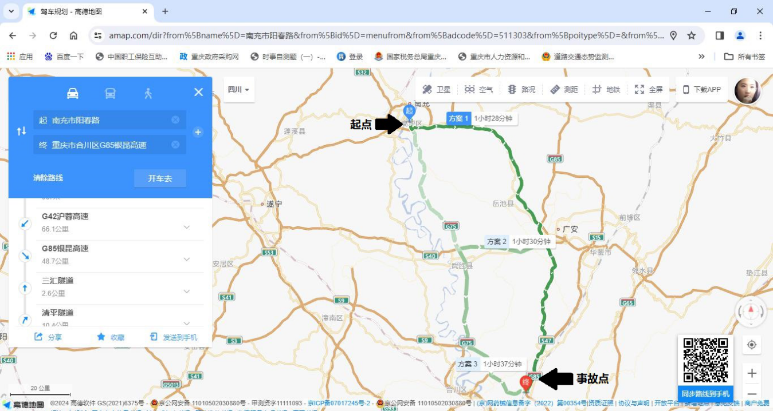
图1
2．川ABR663/川Q0781挂号重型牵引挂车。
2023年11月6日10时左右在三汇中铁八局装载地铁管片，15时34分许从中铁八局装载场地出发，15时38分许吴*福驾驶该车在三汇收费站人工车道上道，沿G85银昆高速公路向重庆市渝北区行驶，准备前往重庆市渝北区西南政法大学（渝北校区）；15时41分许，在G85银昆高速三汇立交处发生本次道路交通事故。截止事发时，连续驾车7分钟，不属于疲劳驾驶。（川ABR663/川Q0781挂号重型牵引挂车出行目的及轨迹见图2）
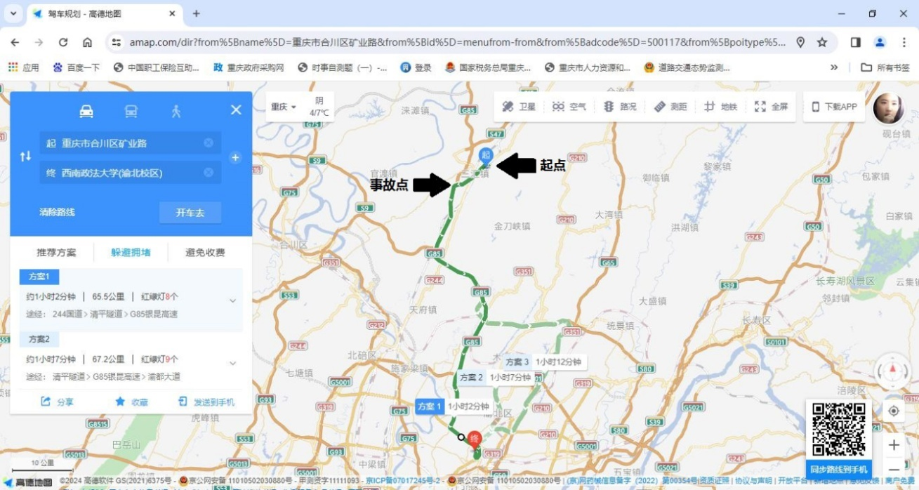
图2

（五）事故发生经过。
2023年11月6日14时35分许，驾驶人周*平驾驶川R03J92小型普通客车搭乘韩*、董*香、曹*3人，从四川省南充市张南高速公路高坪东站进入，经由G42沪蓉高速公路、G85银昆高速公路向重庆城区方向行驶。同日15时41分许，当行驶至G85银昆高速公路重庆段（合川区境内）下行方向1136Km+601m三汇互通施工作业路段时，车辆前部撞击由吴*福驾驶的从三汇互通匝道驶入高速公路的川ABR663重型半挂牵引车牵引的川Q0781挂重型普通半挂车尾部，致川R03J92车起火燃烧，造成川R03J92车驾驶人周*平及乘车人韩*、董*香共3人死亡，川R03J92车乘车人曹*受伤，两车辆受损的较大道路交通事故。

（六）检验鉴定情况。
1．死亡原因鉴定意见。
（1）经重庆市正港司法鉴定中心出具的《重庆市正港司法鉴定中心司法鉴定意见书》渝正港〔2023〕法（病理）鉴字第136号，鉴定意见为：周*平系交通事故致颅脑损伤死亡。
（2）经重庆市正港司法鉴定中心出具的《重庆市正港司法鉴定中心司法鉴定意见书》渝正港〔2023〕法（病理）鉴字第137号，鉴定意见为：韩*系交通事故致颅脑重度损伤死亡。
（3）经重庆市正港司法鉴定中心出具的《重庆市正港司法鉴定中心司法鉴定意见书》渝正港〔2023〕法（病理）鉴字第138号，鉴定意见为：董*香系交通事故致颅脑损伤死亡。
2．乙醇含量鉴定意见。
（1）经重庆市正港司法鉴定中心出具的《重庆市正港司法鉴定中心司法鉴定意见书》重庆市正港司法鉴定中心〔2023〕（毒）鉴字第926号，鉴定意见为：被鉴定人周*平血液中检出乙醇，其含量小于5mg/100ml。
3．毒检鉴定意见。
（1）经重庆市正港司法鉴定中心出具的《重庆市正港司法鉴定中心司法鉴定意见书》重庆市正港司法鉴定中心〔2023〕（毒）鉴字第927号，鉴定意见为：被鉴定人周*平血液中未检出吗啡、甲基苯丙胺、氯胺酮。
（2）经重庆市正港司法鉴定中心出具的《重庆市正港司法鉴定中心司法鉴定检测报告》报告编号：CQZGSF毒第20230073（XY）号，检测结果为：被检人周*平血液中未检出一般常见毒物。
（3）经重庆市正港司法鉴定中心出具的《重庆市正港司法鉴定中心司法鉴定检测报告》报告编号：CQZGSF毒第20230074（XY）号，检测结果为：被检人韩*血液中未检出一般常见毒物。
（4）经重庆市正港司法鉴定中心出具的《重庆市正港司法鉴定中心司法鉴定检测报告》报告编号：CQZGSF毒第20230075（XY）号，检测结果为：被检人董*香血液中未检出一般常见毒物。
4．车辆技术鉴定意见。
（1）经重庆市正港司法鉴定中心出具的《重庆市正港司法鉴定中心》〔2023〕痕鉴字第3914号，鉴定意见为：被鉴定车辆川ABR663号重型半挂牵引车的前风窗玻璃左前角裂损；该车转向系、传动系、行驶系、制动系性能有效；该车前照灯（远、近光灯）能点亮、后位灯能点亮、转向信号灯能点亮、制动灯能点亮。
（2）经重庆市正港司法鉴定中心出具的《重庆市正港司法鉴定中心》〔2023〕痕鉴字第3915号，鉴定意见为：1）被鉴定车辆川Q0781挂重型普通半挂车转向系、传动系、制动系性能有效；2）该车后位灯后位灯能点亮，转向信号灯能点亮，制动灯能点亮。3）该车后下部防护装置（下边缘离地高度、横向构件的截面高度）符合GB7258—2017《机动车运行安全技术条件》中相关规定。4）该车行驶系（第一轴、第二轴、第三轴车轮同一轴上轮胎花纹不同；第二轴右侧外侧轮胎胎面异常磨损，暴露出帘布层）、尾部车身反光标识（破损、残缺，不能完全体现机动车后部的整体轮廓）不符合GB7258—2017《机动车运行安全技术条件》中相关规定。
（3）经重庆市正港司法鉴定中心出具的《重庆市正港司法鉴定中心》〔2023〕痕鉴字第3917号，鉴定意见为：被鉴定车辆川R03J92号小型普通客车的前风窗玻璃事故前应是完好，左右后视镜事故前应为设置完整，视野良好；该车转向系、传动系、行驶系、制动系性能事发前应为有效。
5．车速鉴定意见。
（1）经重庆市正港司法鉴定中心出具的《重庆市正港司法鉴定中心》〔2023〕痕鉴字第3918号鉴定意见：根据现有材料，被鉴定车辆川R03J92号普通小型客车在事发前经过渝广高速G85重庆方向三汇互通匝道出口时的行驶速度约为101km/h。根据现有材料，被鉴定车辆川R03J92号普通小型客车在事发前经过渝广高速G85重庆方向三汇互通匝道入口时的行驶速度约为99km/h。
（2）经重庆市正港司法鉴定中心出具的《重庆市正港司法鉴定中心》〔2023〕痕鉴字第3916号鉴定意见：根据现有材料，被鉴定车辆川ABR663号重型半挂牵引车牵引的川Q0781号重型普通半挂车在事发时的行驶速度应为35km/h。
6．其他鉴定意见。
（1）经重庆市正港司法鉴定中心出具的《重庆市正港司法鉴定中心》〔2023〕痕鉴字第3919号鉴定意见：1）根据现有材料，本次事故起火部位为周*平驾驶川R03J92号小型普通客车机舱室发动机后部排气筒前端的三元催化器上端；2）根据现有材料，本次事故起火原因为周*平驾驶的川R03J92号小型普通客车撞击吴*福驾驶的川ABR663(川Q0781挂)号车尾部后，川R03J92号小型普通客车头部溃缩变形，机舱室变形，发动机移位，与发动机相连的管路断损，排气筒前端的三元催化器上端的炙热表面接触到喷溅、喷洒的油料等可燃物后引发起火并燃烧。

（七）事故现场道路及环境情况。
事故现场位于北纬30°3′20″，东经106°32′58″，G85银昆高速公路重庆市合川区境内下行方向1136Km+601m处的三汇互通路段，道路平直、沥青路面、干燥、可视条件良好，道路标志标线齐全，设有中心隔离带。事故现场处于清平隧道养护作业施工上游过渡区路段，单向三车道（沿车行方向设有两条行车道、一条加速车道和一条应急车道），第一行车道宽3.8m，第二行车道宽4.05m，加速行车道宽3.7m，应急车道宽2.53m。
事发路段事发时为白天，天气晴，能见度良好。（涉事路段全景见图3）
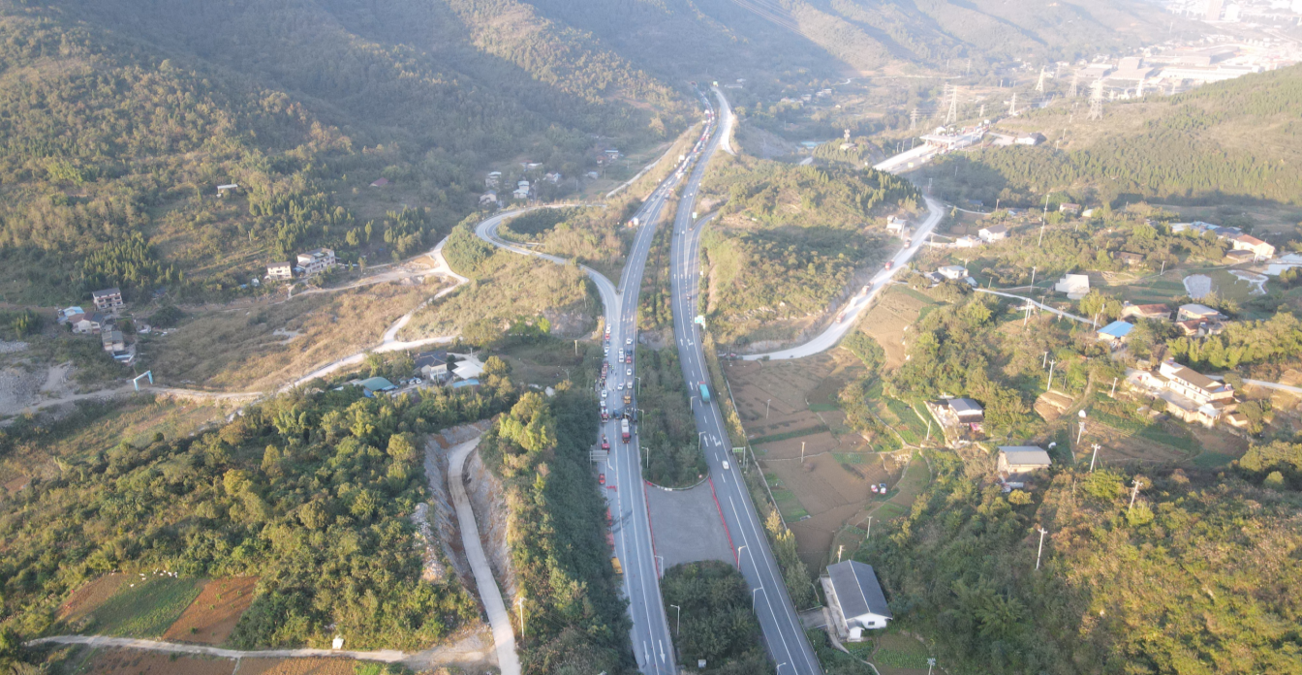
图3

（八）事故现场勘查情况。
事故现场勘查以K1136+600公里桩为基准点，以中央分隔带路肩与第一行车道分界实线为基准线，按车辆行进方向进行勘查。川R03J92号小型普通客车停驶于第一、第二行车道之间，沿车行方向斜向停驶，车辆左后轮轴心距离基准线3.28m，距离基准点24.31m；左前轮轴心距离基准线1.23m，距离基准点25.86m。川ABR663/川Q0781挂号重型牵引挂车跨线停驶于第一和第二行车道分道线上，沿车行方向顺向停驶，重型牵引挂车第六轴左轮轴心距离基准线3.18m，距离基准点32.78m；重型牵引挂车第四轴左轮轴心距离基准线3m，距离基准点的垂直35.38m；重型牵引挂车第三轴左轮轴心距离基准线3m，距离基准点的垂直39.98m；重型牵引挂车第一轴左轮轴心距离基准线3m，距离基准点44.68m。
事故现场路面第二车道内，沿车行方向呈不规则发散分布有6.1m×1.6m大小散落物，主要为玻璃碎片、泥沙、车身碎片等，散落物中心点距离基准线4.77m，距离基准点5.36m，距离川R03J92号小型普通客车左后轮轴心18.95m，散落物起点距离基准线4.7m，距离基准点0.9m。散落物起点处有挫滑印，沿行车方向长度为25.8m，挫划印起点距离基准线5.43m，距离基准点0.5m；挫划印止点距离基准线6.53m，距离基准点25.86m。
事发路段施工交通组织情况。事发路段位于三汇收费站往重庆城区方向合流区域，在事发地后方2km、1km、500m高速公路正线设施有“前方施工”标志，在事发地后方500m高速公路正线路段设置有“右道变窄”、“最高限速80km/h”标志，在事发地后方400m、200m高速公路正线路段设置有“最高限速60km/h”标志。在事发地后方三汇互通出口匝道处因施工使用锥形筒封闭第二行车道，留第一行车道通行，锥形筒封闭起点距离两车碰撞点257.7m；封闭至三汇互通往重庆方向进口匝道合流处时解除封闭第二行车道，恢复两条行车道通行，解除封闭末端锥形筒位于匝道与高速公路正线导流线止点处，距离两车碰撞点84.3m；清平隧道入口再次开始使用锥形筒封闭第二行车道，留第一行车道通行，锥形筒封闭起点在碰撞点前方70.3m处。（事故现场见图4）
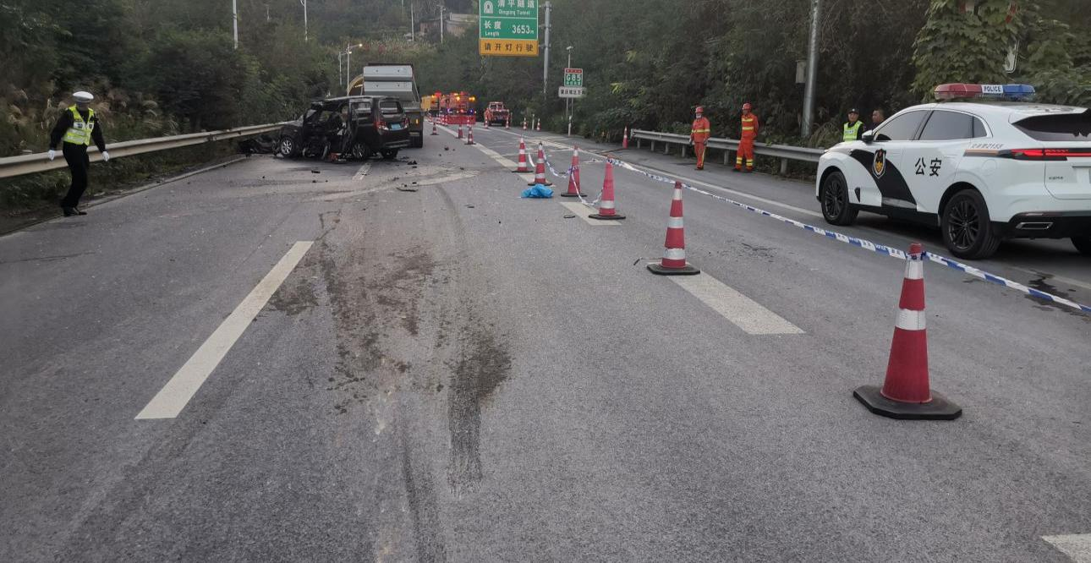
图4

（九）人员伤亡和直接经济损失情况。
1．死者基本情况。
（1）周*平，男，汉族，41岁，身份证号码：511303***1117。户籍登记地址：四川省南充市高坪区***，川R03J92小型普通客车驾驶人。
（2）韩*，男，汉族，41岁，身份证号码：511304***4332，户籍登记地址：四川省南充市嘉陵区***，川R03J92小型普通客车乘车人（乘坐副驾驶位）。
（3）董*香，女，汉族，37岁，身份证号码：511302***2821，户籍登记地址：四川省南充市嘉陵区****，川R03J92小型普通客车乘车人（乘坐后排左侧）。
2．伤者基本情况。
曹*，女，汉族，32岁，身份证号码：511303***0921，户籍登记地址：四川省南充市高坪区螺溪***，川R03J92号小型普通客车乘车人（乘坐后排右侧），本次道路交通事故中受伤。
3．直接经济损失情况。
（1）丧葬及善后赔偿费用：394万元。
（2）伤者医疗：42.6万元。
（3）财产损失：约3万元。
以上合计：约439.6万元。

二、事故救援及应急处置情况

（一）事故信息接报及响应情况。
2023年11月6日15时49分许，市交巡警总队高速公路第一支队接川ABR663重型半挂牵引车驾驶人吴*福电话报警称：G85银昆高速渝广段清平隧道入口处，其所驾车辆（川ABR663）被后车（川R03J92）追尾，随后后车自燃，现占第一二车道，后车共乘4人，其中三人受困，一人下车受伤严重；合川大队民警迅速出警处置，同时协调合川区应急、卫健、消防等部门同步出警。事故发生后，第一支队及时启动交通事故处理应急预案，积极开展相关善后处置工作。

（二）事故现场应急处置情况。
2023年11月6日15时51分，合川大队调度相关民警赶赴事故现场迅速开展现场秩序维护和伤者施救组织；16时02分许事故处理民警到达现场，开展秩序维护、现场救援、现场勘查等相关工作，并及时收集上报事故情况；17时12分许支队领导到达事故现场，指导事故应急处置相关工作；18时05分，拖车将事故车辆拖移，撤离现场；18时22分，事故现场撤除，陆续解除各管制点交通管制措施，恢复道路通行。

（三）医疗救治及善后情况。
2023年11月6日16时00分，第一辆120救护车到达现场将伤者带离就医；16时06分，经民警现场初判3人死亡；16时20分，支队指挥室通知G85银昆高速三汇收费站实施入口管制，并在三汇互通实施分流；16时38分，119消防车到达进行施救；16时42分，第二台120救护车到达现场待命，16时55分，合川区殡仪馆车辆到达现场，17时40分，119救援人员将车内人员移出，经120救护车医生逐一确认，车内剩余三人均已死亡120救护车辆随后撤离；17时41分，殡仪馆工作人员将3名死者遗体装车带离。

（四）事故应急及评估处置。
事故发生后，公安、交通运输、医疗、应急管理等部门（单位）能够及时启动响应，迅速赶赴现场开展应急处置和组织开展救援行动，应急处置措施得当。

三、事故原因分析
驾驶人周*平驾驶机动车超过道路限速标志标明的最高时速通过施工路段(该路段限速60km/h，实际车速99km/h)是造成这起事故发生的主要原因。
驾驶人吴*福驾驶机动车从匝道进入高速公路正线车道，妨碍已在高速公路内行驶的车辆正常通行的行为是造成这起事故发生的次要原因。
经重庆市公安局交通巡逻警察总队高速公路第一支队合川大队于2024年2月21日出具的《道路交通事故认定书》（第509100120230000075号）认定，周*平承担事故主要责任，吴*福承担事故次要责任。

四、调查中发现的其他问题
成都安东储运公司，事故调查组结合该公司的日常经营管理情况，对涉事驾驶员的入职资格审核、安全教育培训，车辆的GPS定位系统管理、安全隐患排查、运输证审核等方面进行调查，未发现其与事故有因果关系的违法违规行为。但调查中发现涉事货车存在轮胎花纹不同、胎面异常磨损，车身尾部反光标识破损；公司警示谈话记录、车辆隐患排查缺少照片佐证资料，事故当天重庆区域未安排管理人员进行安全管理等问题。

五、有关单位的安全履职情况

（一）重庆通力高速公路养护工程有限公司。
1．安全生产会议及分析研判部署安全生产工作情况。2023年5月11日至2023年11月6日期间，公司多次召开党委会、支部会议和总经理办公会等安全工作会，研讨和决议了公司关于修订安全规章制度和岗位安全生产职责等相关事项；召开安委会会议，及时传达上级关于安全生产工作的部署和安排；召开警示教育专题会，针对国内外事故案例进行警示教育学习，深刻汲取事故教训，举一反三思考与推动公司安全生产工作。
2．安全生产隐患排查、消除安全隐患情况。一是持续开展基层站点日排查和周排查，抓好常态化安全隐患治理工作；二是强化安全生产隐患月排查和专项排查，2023年5约—11月期间，中心班子成员组织对复兴养护站安全生产排查8次，共发现一般隐患3处，督促整改治理3处。
3．养护站安全管理情况。一是开展三级安全教育培训，强化安全技术交底，建立员工安全培训档案，签订员工安全生产责任书，告知员工岗位安全风险及健康危害因素；养护站制定《双重预防机制及隐患排查治理》机制，定期开展安全风险研判，落实“日周月”安全隐患排查制度；二是强化安全培训工作，开展年度安全培训、各场景下的交通组织方案培训和经常性安全培训，每周召开安全会议，开展每日开展工前教育；三是落实管理人员带班制度，定期对施工工点进行检查，发现问题及时改正；通过非现场移动可视化系统对现场实施远程在线监管，对巡查发现的问题及时通知分级处理。
经调查，重庆通力高速公路养护工程有限公司作为G85银昆高速公路（重庆段）日常养护管理单位，未严格按照《营运高速公路施工管理规范》和《重庆渝北至四川广安高速公里（重庆段）日常养护工程交通组织方案》相关要求在匝道前端位置摆放“道路施工”等警示标志，未能有效起到提醒涉事货车前方存在施工路况的效果。

（二）重庆市公安局交通巡逻警察合川大队。
1．勤务开展情况。合川大队事发期间配备民警16人，辅警18人，下设三个巡逻班次，每个班次2个巡组，按照“常态勤务、二级勤务、一级勤务”模式运行。2023年5月1日至2023年11月6日期间，累计出动警力2660人次，巡逻里程148135公里；共检查登记各类车辆20384台次，查处各类违法行为11389件；处理交通事故共231起，其中简易事故226起，伤人一般事故1起，死亡一般事故3起；开展进社区、进学校、进企业等交通安全宣传教育活动共8次。事发当日，累计处理简易程序交通事故1起，检查车辆80余台，登记车辆88台，现场及非现场共查处各类交通违法行为11件。
2．辖区道路隐患排查情況。2023年5月11日至2023年11月6日期间，合川大队开展高速公路隐患排查整治工作7余次，排查各类隐患80余处，并向辖区高速公路营运公司函告2次，发送风险告知书6次。
经调查，重庆市公安局交通巡逻警察合川大队未加强涉事占道施工路段的日常路巡路查，针对重庆通力养护公司在涉事路段匝道位置缺少“道路施工”等警示标志的违规行为未及时查处。

（三）新都区交通运输局。
1．行业安全责任制落实情况。一是成立区交通运输局安全生产委员会，主要领导分别担任本单位安全生产第一责任人。二是每月召开一次安全生产、应急管理工作例会，组织学习各级关于加强安全生产、应急管理工作一系列文件，与所辖企业层层签订年度安全生产目标责任书，落实岗位安全责任。三是局主要领导带队对春运、“五一”、端午、国庆等法定节假日开展安全生产大检查。
2．道路运输行业安全监管情况。新都区共计有道路运输经营者7589户，其中道路货物运输企业2467家，个体经营业户5122家，货运车辆4.9万余台（其中重型货运车辆3.4万余辆），客运企业3家，车辆348台，危货企业2家，车辆47台，维修企业1122家，驾校14家，道路运输从业人员近7万余人。新都区交通运输局根据最新法律法规，帮助企业梳理落实安全生产主体责任清单，从“企业管理、人员管理、车辆管理、生产管理”四个方面，编制了“新都区交通运输企业安全生产管理责任清单”，组织全区1500余家道路货物运输企业开展培训指导；2023年共计开展14期共84班次，共培训1006家企业3105名企业主要负责人和安全管理人员。
2023年，新都区交通运输局共检查货运企业5412家次，其中合格3125家次。开展道路运输领域安全监督专项检查共检查货运企业386家，其中开展多部门联合检查企业92家，发现安全隐患问题65家，下达整改通知书19份，约谈企业76家次，责令企业限时整改，均已整改完毕。2023年共处罚企业92家次，处罚金91.6万元。
新都区交通运输局积极开展安全知识宣传，截止12月，开展在线讲座培训7场次，参与总人数256人次；在公交、出租、车辆运输场站播放宣传标语、公益广告86次，摆放宣传展板18块、悬挂宣传横幅126条；组织开展专题警示教育25场，参与341人次；全市道路运输企业、行业管理部门共计开展讲座、培训18场，参与人员3845人，播放宣传教育警示片385次，召开专题安全会议98场，参与人员2045人，宣传展板、板报145块，制作宣传横幅364条，发放宣传资料3510份。
综上，事故调查组在调查中未发现新都区交通运输局及相关人员存在履职不到位问题。

六、对有关责任人员和责任单位的处理建议

（一）免于追究刑事责任人员。
周*平，川R03J92小型普通客车驾驶员，在本次事故承担主要责任，涉嫌道路运输违法行为，涉嫌交通肇事罪，但因其在事故中死亡，建议不对其进行刑事责任追究。

（二）有关公职人员处理建议。
对于在事故调查过程中发现有关部门公职人员履职方面的问题线索及相关材料，移交有关部门按照干部管理权限依法依规处理。

（三）其他处理建议。
1．吴*福，成都安东储运公司川ABR663重型半挂牵引车驾驶员，其驾驶机动车从匝道进入高速公路正线车道，妨碍了已在高速公路内行驶的车辆正常通行的行为违反《道路交通安全法》第二十二条第一款[]以及《道路交通安全法实施条例》第七十九条第一款[]之规定，建议由市交巡警总队高速公路第一支队合川大队对其违法行为进行处理。
2．成都安东储运公司，川ABR663重型半挂牵引车的车属单位。本案中虽未发现其与事故有因果关系的违法违规行为，但经调查组核实，该公司作为生产经营单位，在该起事故中涉事货车存在轮胎花纹不同、胎面异常磨损，车身尾部反光标识破损；公司警示谈话记录、车辆隐患排查缺少照片佐证资料，事故当天重庆区域未安排管理人员进行安全管理等问题。成都安东储运公司上述行为违反《中华人民共和国安全生产法》第四十六条第一款[]之规定，建议由新都区交通局对其违法行为进行处理。
3．重庆通力高速公路养护工程有限公司作为G85银昆高速公路（重庆段）日常养护管理单位，未严格按照《营运高速公路施工管理规范》和《重庆渝北至四川广安高速公里（重庆段）日常养护工程交通组织方案》相关要求在匝道前端位置摆放“道路施工”等警示标志，未能有效起到提醒涉事货车前方存在施工路况的效果。重庆通力高速公路养护工程有限公司上述行为违反《重庆市道路交通安全条例》第三十四条第一款第一项[]之规定，建议由市交巡警总队高速公路第一支队合川大队对其违法行为进行处理。

七、事故防范和整改措施建议
为深刻吸取本次事故教训，预防和避免类似事故再次发生，针对本次事故的特点，特提出以下防范措施及建议：
（一）切实提高思想认识，积极主动作为。全市各级各部门要进一步提高思想认识，牢固树立人民至上、生命至上的理念，要以“时时放心不下”的责任感，切实做好道路交通安全各项工作。当前全市道路交通安全形势严峻复杂，道路交通安全工作基础薄弱，交通违法行为普遍存在，安全风险隐患较大，要进一步压实工作责任，认真贯彻落实“管行业必须管安全、管业务必须管安全、管生产经营必须管安全”的工作要求，主动抓好抓实交通安全管理的各项工作，坚决防控较大道路交通安全事故风险。
（二）进一步加强安全生产监管力度。交通行业主管部门应进一步强化交通行业安全监管责任，强化底线思维、督导检查和隐患治理。进一步深入开展“两客一危一货”行业专项整治工作，严格落实“四个严禁、四个一律”要求，对典型问题和严重违法行为公共曝光、顶格处罚、严管重罚，提高企业违法成本。坚持全面排查、重点整治严格执法相结合，严格落实安全生产检查计划和监管工作制度，严格安全生产检查闭环管理，狠抓企业隐患整改落实，提高安全监管水平，促进安全生产管理形势好转。
高速公路经营企业、公安交管部门、交通执法部门应当深刻吸取本次事故教训，举一反三做好安全生产工作。一是应加强分析研判辖区交通安全薄弱环节和突出问题；二是应加强协调高速公路经营企业开展道路安全隐患治理工作；三是应加强应急演练工作，科学全面制定应急预案并进行实战演练，加大对执法人员应急处置能力素质提升；四是应继续开展源头宣传走访、路内宣传教育和加强媒体宣传引导等安全宣传教育工作，营造平安、畅通、文明的道路交通环境。五是应加强做好川渝执法力量联动协作，不断完善联勤联保联控机制，针对辖区道路通行异常情况与邻近路段监控加强资源共享、信息互通、协作联动，形成更大的路况信息辐射范围，避免类似事故再次发生。
（三）强化道路交通安全风险研判，进一步强化路面管控。公安交管部门要加强对辖区道路交通安全形势的研判，既要高度警惕“黑天鹅”事件，也要防范“灰犀牛”事件。要明确辖区的重点车辆、重点路段、重点时段等管控重点，科学安排勤务，通过开展统一行动、周末夜查，区域联动等方式，进一步提升见警率、管事率，持续深化交通违法整治。对7座及以上小型面包车、网约车、大货车等重点车辆超员、超速、超载、违法停车等交通违法行为，要始终保持严查严管的高压态势，有效预防和减少道路交通事故的发生。
（四）强化交通安全专项整治，齐抓共管做好安全管控。强化公安交管部门、交通执法部门、高速公路运营公司的联合治理机制和措施，齐抓共管做好高速路交通安全管控，要深刻剖析当前道路交通安全领域存在的风险隐患问题，认真查找事故防控的薄弱环节，组织开展人、车、路等道路交通安全要素的风险隐患排查，分类制定有针对性的管控措施。要加强与四川相关部门的联合协作，建立健全川渝两地联合执法机制，进一步强化区域交通运输执法协作，打击跨省交通运输违法违规行为，有力提升交通运输治理能力和水平。
（五）强化企业主体责任落实，牢牢守住安全底线。成都安东储运公司要进一步建立健全安全生产管理机构，完善安全生产管理制度，严格执行安全生产制度，企业根据实际情况，强化车辆和人员的管理，加强安全教育培训，督促驾驶员严格按照规章制度开展经营活动。

[] 成都安东储运公司与成都顺骉物流有限公司签订《管片运输安全管理协议》，公司指派吴*福到重庆辖区内进行运输管片作业直到本次事故发生。
[] 《道路交通安全法》第二十二条第一款“机动车驾驶人应当遵守道路交通安全法律、法规的规定，按照操作规范安全驾驶文明驾驶。”
[] 《道路交通安全法实施条例》第七十九条第一款:“机动车从匝道驶入高速公路，应当开启左转向灯，在不妨碍已在高速公路内的机动车正常行驶的情况下驶入车道。”
[] 《中华人民共和国安全生产法》第四十六条第一款：“生产经营单位的安全生产管理人员应当根据本单位的生产经营特点，对安全生产状况进行经常性检查；对检查中发现的安全问题，应当立即处理；不能处理的，应当及时报告本单位有关负责人，有关负责人应当及时处理。检查及处理情况应当如实记录在案。”
[] 《重庆市道路交通安全条例》第三十四条第一款：“道路作业应当遵守下列规定：（一）固定作业时，施工单位应当安排人员疏导交通，设置符合国家技术规范、标准的安全防护设施、施工标志和变更车道指示标志、注意危险警告标志等，夜间开启示警灯；移动作业时，应当在路段上设置可移动的作业标志。”

